

สถานีตำรวจภูธรสวาย
จังหวัดสุรินทร์
โทร. 0 4451 4196
ประจำเดือน มีนาคม 2567
รายงานการปฏิบัติราชการ

คำนำ

ตามการประเมินคุณธรรมและความโปร่งใสในการดำเนินงานของหน่วยงานภาครัฐ (Integrity and Transparency Assessment : ITA) สถานีตำรวจ ประจำปีงบประมาณ พ.ศ. 2567 ตัวชี้วัดที่ 9 การเปิดเผยข้อมูล ตัวชี้วัดย่อยที่ 9.2 การบริหารงาน ข้อ O7 กำหนดให้รายงานผลการปฏิบัติราชการประจำหน่วย โดยให้แสดงรายงานการปฏิบัติราชการประจำเดือนของสถานีตำรวจในรอบ 6 เดือนแรก ของปีงบประมาณ พ.ศ. 2567 (ตุลาคม 2566 - มีนาคม 2567) แยกเป็นรายเดือน และเผยแพร่เป็นประจำทุกเดือน บนเว็บไซต์ของสถานีตำรวจ
สถานีตำรวจภูธรสวาย จึงได้สรุป การปฏิบัติราชการประจำเดือน มีนาคม 2567 ไว้แล้ว โดยแยกการปฏิบัติเป็น 5 สายงาน ประกอบด้วย งานอำนวยการ งานป้องกันปราบปราม งานจราจร งานสืบสวน และงานสอบสวน เพื่อเผยแพร่ข้อมูลการปฏิบัติงานบนเว็บไซต์ของสถานีตำรวจภูธรสวาย https://sawai.surin.police.go.th/ ต่อไป
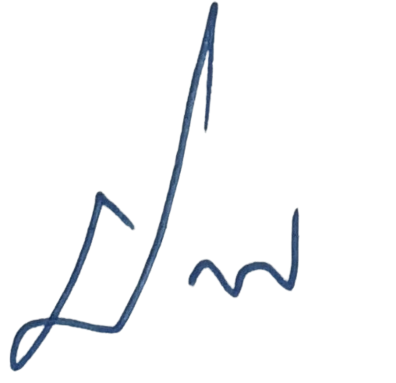

พันตำรวจเอก
( มานิตย์ สร้อยจิตร )
ผู้กำกับการสถานีตำรวจภูธรสวาย
1 เมษายน 2567

สารบัญ

คำนำ
สารบัญ
รายงานการปฏิบัติราชการงานอำนวยการ 3
รายงานการปฏิบัติราชการงานป้องกันปราบปราม 6
รายงานการปฏิบัติราชการงานจราจร 14
รายงานการปฏิบัติราชการงานสืบสวน 17
รายงานการปฏิบัติราชการงานสอบสวน 19



รายงานการปฏิบัติราชการงานอำนวยการ

1. การประชุมบริหาร สภ. ครั้งที่ 3/2567 ประจำเดือน มีนาคม 2567

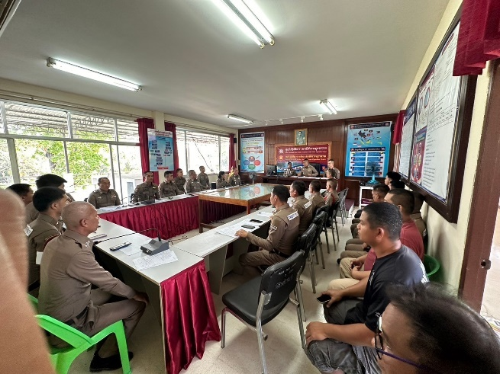 | 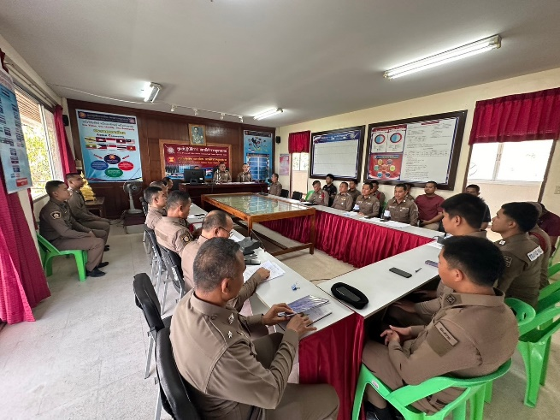

วันที่ 7 มีนาคม 2567 เวลา 09.30 น. พ.ต.อ. มานิตย์ สร้อยจิตร ผกก.สภ.สวาย จัดการประชุมบริหาร สภ. ครั้งที่ 3/2567 ประจำเดือน มีนาคม 2567 โดยมีข้าราชการตำรวจ สภ.สวาย มาประชุม จำนวน 39 นาย ไปราชการ มีระเบียบวาระการประชุม ดังนี้
วาระที่ 1 เรื่องประธานแจ้งที่ประชุมทราบ
วาระที่ 2 รับรองรายงานการประชุม เดือน มีนาคม 2567
วาระที่ 3 เรื่องแจ้งเพื่อทราบ
วาระที่ 4 กำชับการปฏิบัติตามนโยบายของผู้บังคับบัญชา
วาระที่ 5 แผนกงานแถลงผลการปฏิบัติและข้อราชการสำคัญ
1. งานอำนวยการ
- การประเมินคุณธรรมและความโปร่งใสของหน่วยงานภาครัฐ ITA ปี 2567
- การต่อต้านการทุจริตและรับสินบน
- การตรวจราชการแบบเน้นผลสัมฤทธิ์ ประจำปี 2567
2. งานป้องกันปราบปรามและงานจราจร
- ถอดบทเรียนการรักษาความสงบเรียบร้อยช่วงเทศกาลปีใหม่ 2567 เพื่อเตรียมความพร้อมเทศกาลสงกรานต์ปี 2567
- มาตรการป้องกันปราบปรามอาชญากรรมในช่วงเทศกาลสงกรานต์ 2567
3. งานสอบสวนการคดีอาชญากรรมทางเทคโนโลยี
4. งานสืบสวน Case Study การสืบสวนขยายจับกุมความผิดเกี่ยวกับยาเสพติด
วาระที่ 6 เรื่องอื่น
วาระที่ 7 ประธานสรุปสั่งการ
2. โครงการอาหารกลางวัน

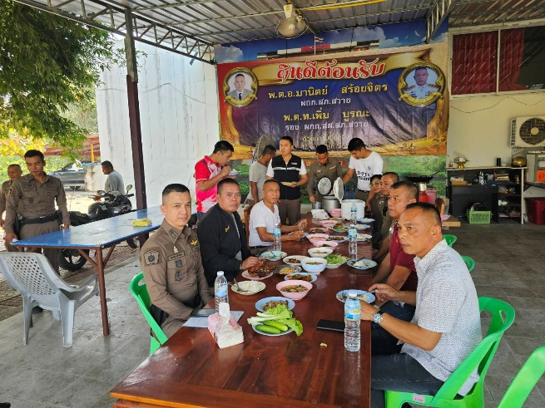 | 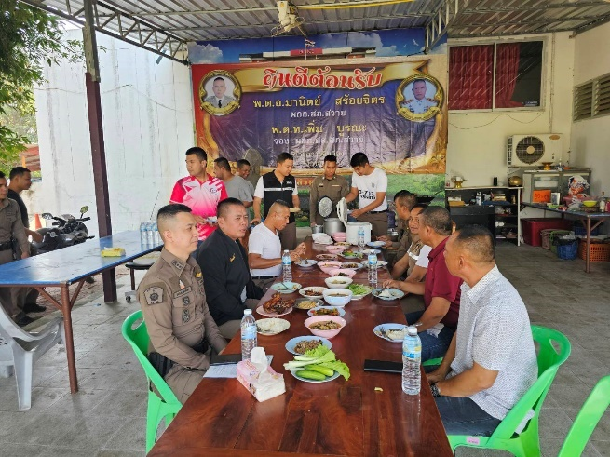

วันที่ 7 มีนาคม 2567 เวลา 12.00 น. พ.ต.อ. มานิตย์ สร้อยจิตร ผกก.สภ.สวาย จัดโครงการอาหารกลางวันแก่ข้าราชการตำรวจ ณ บริเวณครัวสวาย สภ.สวายน มีผู้เข้าร่วมกิจกรรม จำนวน 39 นาย งบประมาณดำเนินการ 2,000 บาท
ผู้รับผิดชอบโครงการ : ร.ต.อ.หญิง รสริน เจริญรัมย์ รอง สว.ธร.สภ.สวาย

3. ประชุม การจัดกิจกรรมวิ่ง “ประทายสมันต์ รันนิ่ง วิ่งสายมู”
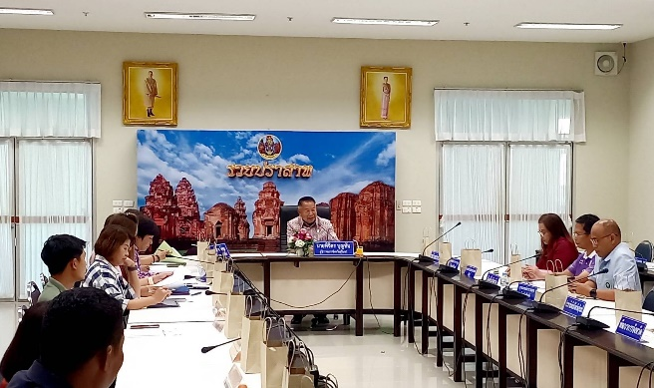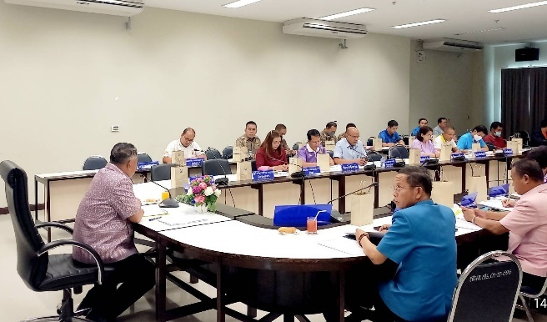

วันที่ 1 มีนาคม 2567 เวลา 14.00 น. พ.ต.อ.มานิตย์ สร้อยจิตร ผกก.สภ.สวาย และพ.ต.ท.กีรติ จันทร์พวง สวป.สภ.สวาย เข้าร่วมประชุมเพื่อ การจัดกิจกรรมวิ่ง “ประทายสมันต์ รันนิ่ง วิ่งสายมู” ณ ประชุมรวยปราสาท ชั้น 4 ศาลากลางจังหวัดสุรินทร์ โดยมีนายพิจิตร บุญทัน ผู้ว่าราชการจังหวัดสุรินทร์ เป็นประธาน

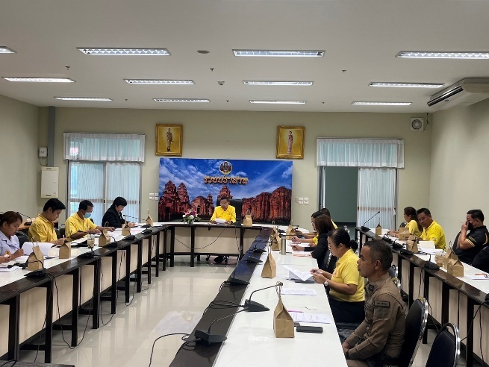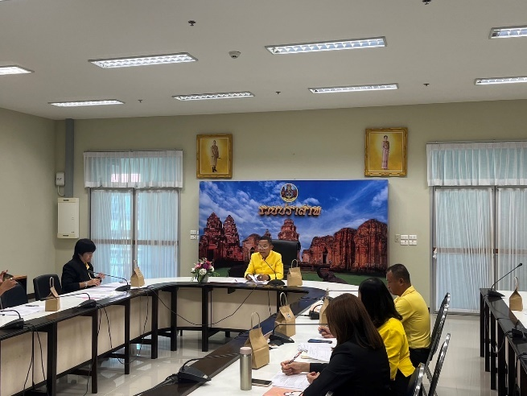

วันนี้ 25 มีนาคม 2567 เวลา 13.30 น. พ.ต.อ.มานิตย์ สร้อยจิตร ผกก.สภ.สวาย มอบหมายให้ ร.ต.อ.ธนา ผลเกิด รอง สวป.สภ.สวาย เข้าร่วมประชุมเพื่อ การจัดกิจกรรมวิง “ประทายสมันต์ รันนิ่ง วิ่งสายมู” ณ ประชุมรวยปราสาท ชั้น 4 ศาลากลางจังหวัดสุรินทร์

รายงานการปฏิบัติราชการงานป้องกันปราบปราม

1. การปล่อยแถวสายตรวจและฝึกยุทธวิธีตำรวจ

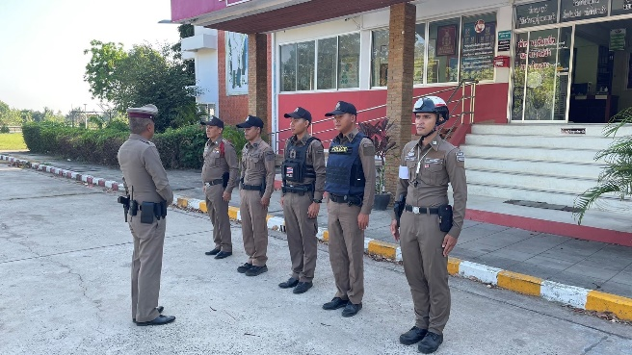 | 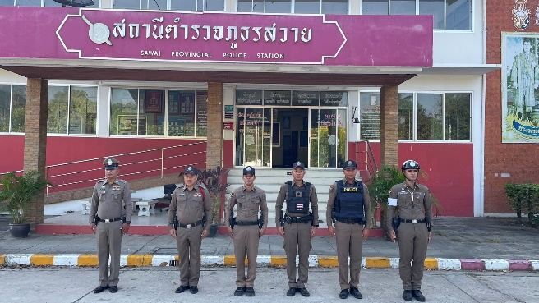
วันที่ 1-31 มีนาคม 2567 เวลา 08.00 น. พ.ต.อ.มานิตย์ สร้อยจิตร ผกก.สภ.สวาย, ฤทธิชัย หล้าจันทร์ รอง ผกก.ป.สภ.สวาย, พ.ต.ท.กีรติ จันทร์พวง สวป.สภ.สวาย เรียกรวมแถว หน้าเสาธง เพื่อเคารพธงชาติ สวดมนต์ไหว้พระ กล่าวอุดมคติตำรวจ และชี้แจงข้อราชการต่างๆ ดังนี้
- กำชับการปฏิบัติหน้าที่ให้มีความพร้อมอยู่เสมอ
- ตรวจความพร้อมก่อนออกปฏิบัติหน้าที่ เครื่องแต่งกาย อาวุธอุปกรณ์ประจำกาย และยานพาหนะ
- ออกตรวจจุดเสี่ยงจุดล่อแหลมในพื้นที่รับผิดชอบและบันทึกลงระบบ Police 4.0
- ออกตรวจเยี่ยมประชาชน ตามโครงการ Stop Walk and talk
- ปฏิบัติตามแนวทาง การยกระดับการบริการประชาชนของสถานีตำรวจ
- กำชับการปฏิบัติติหน้าที่ ตามหลักยุทธวิธี ไม่ประมาท
- ฝึกทบทวนยุทธวิธีตำรวจ
ผู้รับผิดชอบกิจกรรม : พ.ต.ท.ฤทธิชัย หล้าจันทร์ รอง ผกก.ป.สภ.สวาย, พ.ต.ท.กีรติ จันทร์พวง สวป.สภ.สวาย

2. การออกตรวจตามแผนการตรวจ

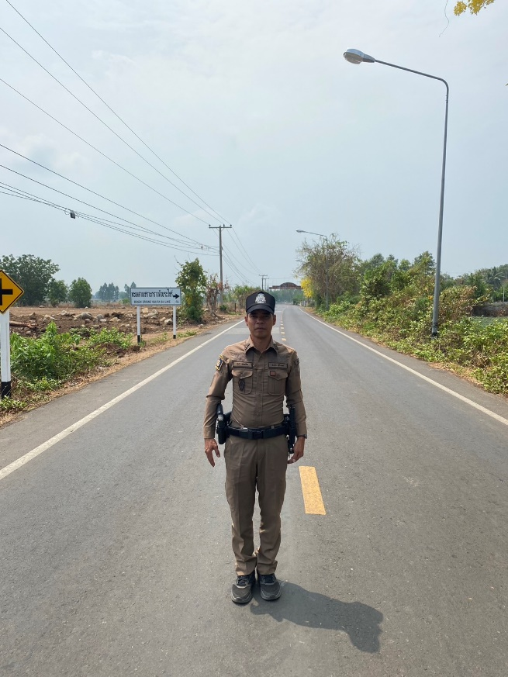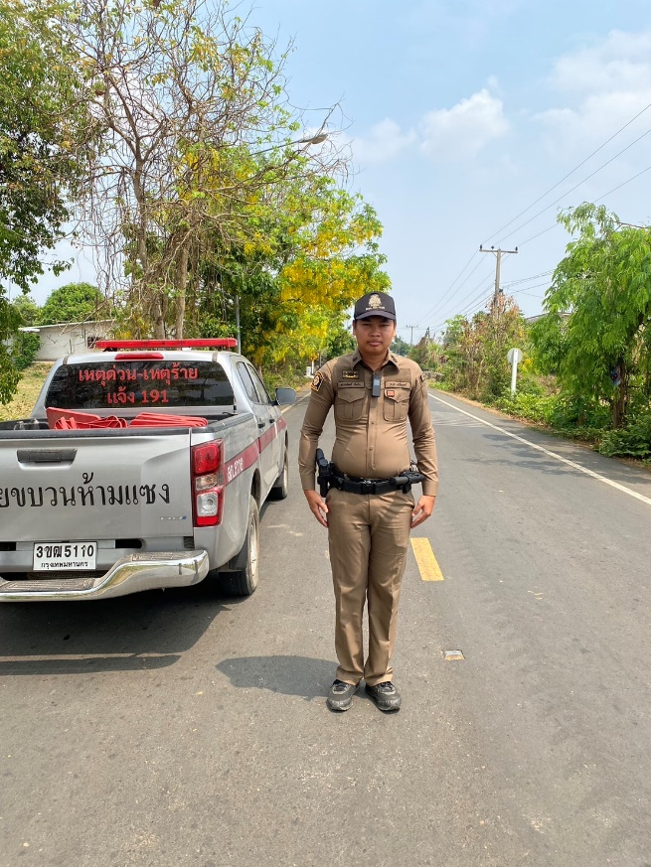
การแบ่งเขตตรวจ
1. สายตรวจรถยนต์ 1 รับผิดชอบพื้นที่ 2 ตำบล 29 จุดตรวจ(ตู้แดง)
การออกตรวจตรวจให้ครบวงรอบตามที่กำหนด และเปลี่ยนผลัดการตรวจทุก 15 วัน

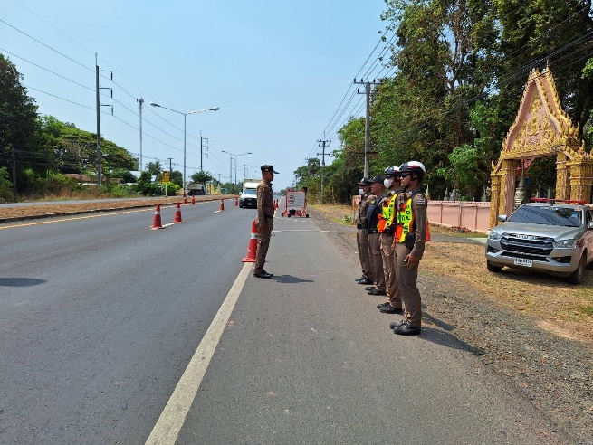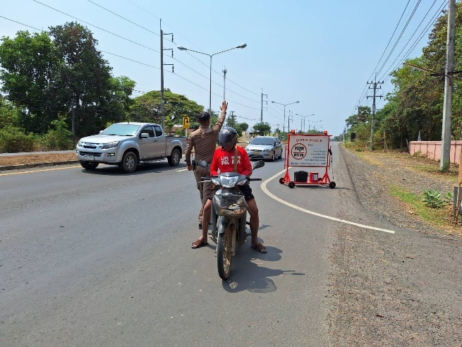

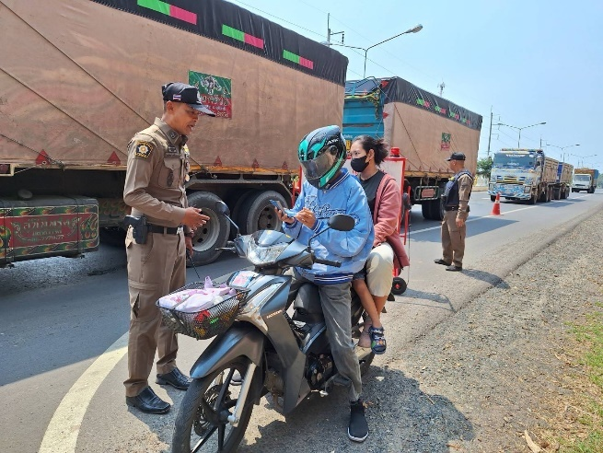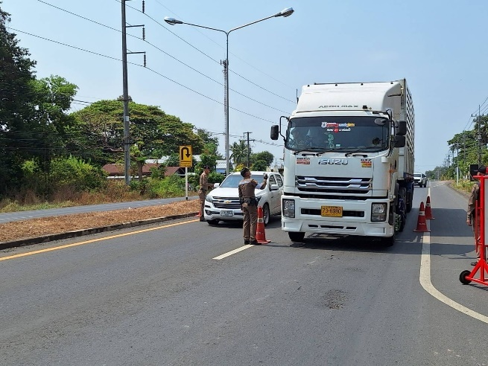

วันที่ 21 มีนาคม 2567 เวลา 09.00-12.00 น. อนุมัติให้ตั้งจุดตรวจโดย พล.ต.ต.สุคนธ์ ศรีอรุณ ผบก.ภ.จว.สุรินทร์ ภายใต้การอำนวยการสั่งการของ พ.ต.อ.มานิตย์ สร้อยจิตร ผกก.สภ.สวาย,
พ.ต.ท.ฤทธิชัย หล้าจันทร์ สั่งการให้ พ.ต.ท.กีรติ จันทร์พวง สวป.สภ.สวาย ผู้ควบคุมการปฏิบัติและหัวหน้าชุดปฏิบัติการ พร้อมชุดสายตรวจรถยนต์ พลขับ จราจร ทำการตั้งจุดตรวจเพื่อป้องกันปราบปรามอาชญากรรมในพื้นนที่ บริเวรหน้าวัดป่าไตรวิเวก ต.นาบัว อ.เมืองสุรินทร์ จ.สุรินทร์
ก่อนปฏิบัติหน้าที่ หัวหน้าชุดปฏิบัติการประจำจุดตรวจ ได้เรียกชุดปฏิบัติการทุกนาย ประชุม ชี้แจงภารกิจ ตรวจสอบความพร้อมการแต่งกาย อุปกรณ์ประจำกาย กล้องวงจรปิด ข้อกฎหมาย อำนาจหน้าที่ของเจ้าหน้าที่ แก่ผู้ปฏิบัติทุกนาย ให้ตั้งจุดตรวจด้วยความเข้มแข็ง อดทน ปฏิบัติต่อประชาชนด้วยวาจาสุภาพ เรียบร้อย ไม่กระทบต่อความเดือดร้อนของประชาชน ปฏิบัติหน้าที่ด้วยความซื่อสัตย์ สุจริต
-ผลการปฏิบัติ เรียกตรวจรถยนต์ 30 คัน รถจักรยานยนต์ 20 คัน ตรวจพบความผิด 10 ราย

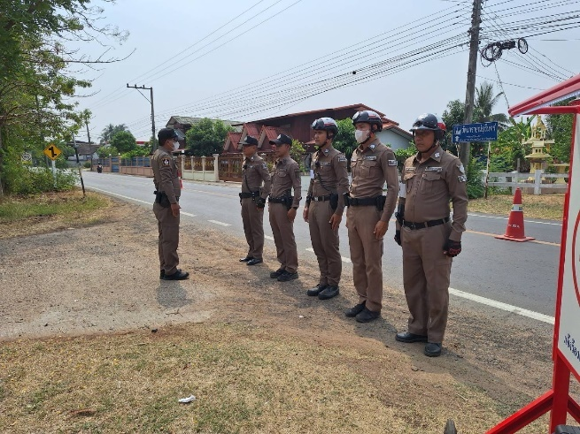  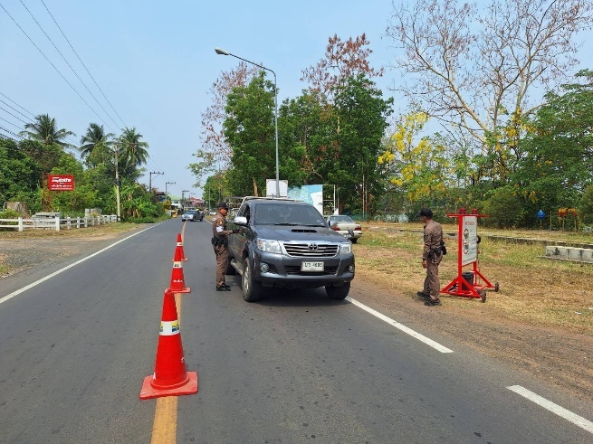 | 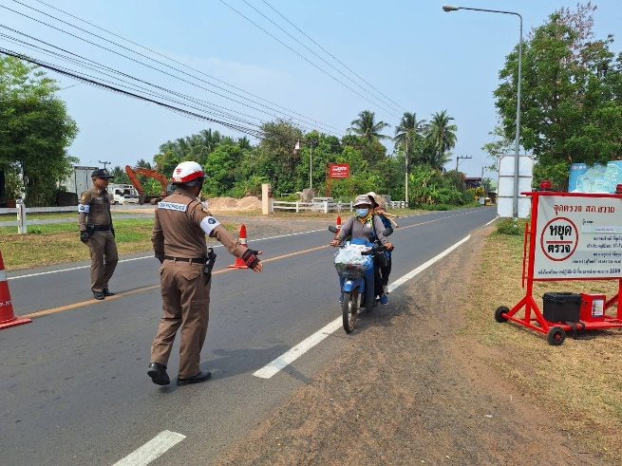  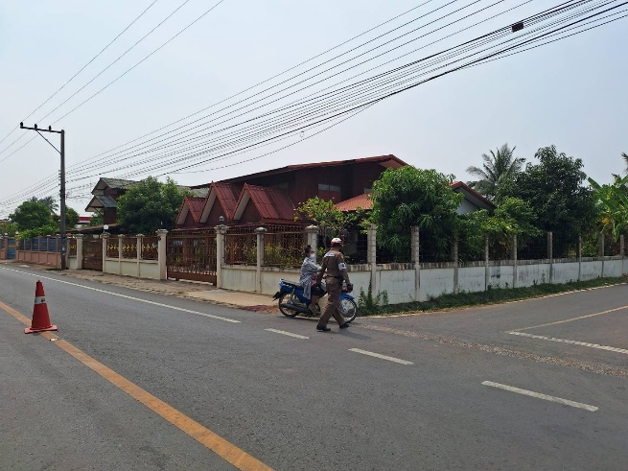

วันที่ 28 มีนาคม 2567 เวลา 09.00-12.00 น. อนุมัติให้ตั้งจุดตรวจโดย พล.ต.ต.สุคนธ์ ศรีอรุณ ผบก.ภ.จว.สุรินทร์ ภายใต้การอำนวยการสั่งการของ พ.ต.อ.มานิตย์ สร้อยจิตร ผกก.สภ.สวาย,
พ.ต.ท.ฤทธิชัย หล้าจันทร์ สั่งการให้ พ.ต.ท.กีรติ จันทร์พวง สวป.สภ.สวาย ผู้ควบคุมการปฏิบัติและหัวหน้าชุดปฏิบัติการ พร้อมชุดสายตรวจรถยนต์ พลขับ จราจร ทำการตั้งจุดตรวจเพื่อป้องกันปราบปรามอาชญากรรมในพื้นนที่ บริเวณทรงเกียรติวัสดุก่อสร้าง ม.5 ต.สวาย อ.เมืองสุรินทร์ จ.สุรินทร์
ก่อนปฏิบัติหน้าที่ หัวหน้าชุดปฏิบัติการประจำจุดตรวจ ได้เรียกชุดปฏิบัติการทุกนาย ประชุม ชี้แจงภารกิจ ตรวจสอบความพร้อมการแต่งกาย อุปกรณ์ประจำกาย กล้องวงจรปิด ข้อกฎหมาย อำนาจหน้าที่ของเจ้าหน้าที่ แก่ผู้ปฏิบัติทุกนาย ให้ตั้งจุดตรวจด้วยความเข้มแข็ง อดทน ปฏิบัติต่อประชาชนด้วยวาจาสุภาพ เรียบร้อย ไม่กระทบต่อความเดือดร้อนของประชาชน ปฏิบัติหน้าที่ด้วยความซื่อสัตย์ สุจริต
-ผลการปฏิบัติ เรียกตรวจรถยนต์ 30 คัน รถจักรยานยนต์ 20 คัน ตรวจพบความผิด 10 ราย

3. ศูนย์รับแจ้งเหตุ 191

เดือน | สั่งการ | พบ | ไม่พบ | เวลาถึง
 |  |  |  | 5 นาที | 5-15 นาที | 15-30 นาที
มี.ค.67 | 11 | 10 | 1 | - | 5 | 6

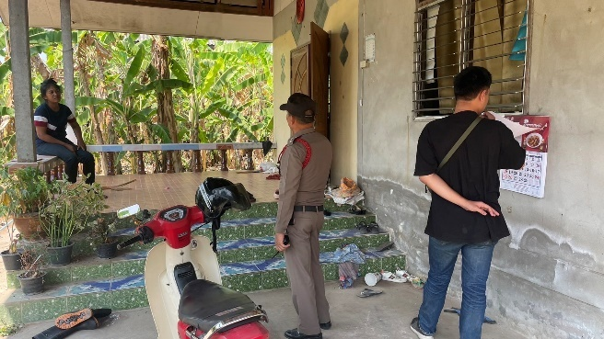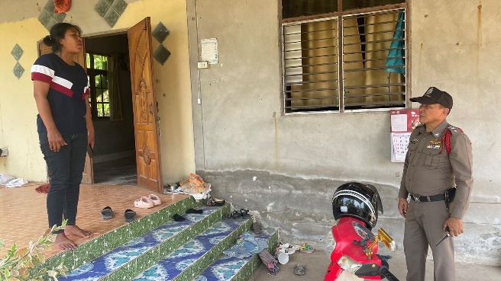

วันที่ 5 มีนาคม 2567 เวลาประมาณ 11.30 น. ได้รับแจ้งจากศูนย์รับแจ้งเหตุ 191 สุรินทร์ เหตุ เมาอาละวาด เหตุเกิด หมู่ 18 บ.สระบัว ต.นาบัว อ.เมืองสุรินทร์ จ.สุรินทร์
ร.ต.อ.ปองภพ บนกระโทก รอง สว(ป.) สภ.สวาย/ร้อยเวร 20 พร้อมสายตรวจออกตรวจสอบ พบเป็นเหตุทะเลาะกันภายในครอบครัว และได้แนะนำให้ไปเจรจาไกล่เกลี่ยกัน ต่อ พนักงานสอบสวน สภ.สวาย ต่อไป : ปิดเหตุ

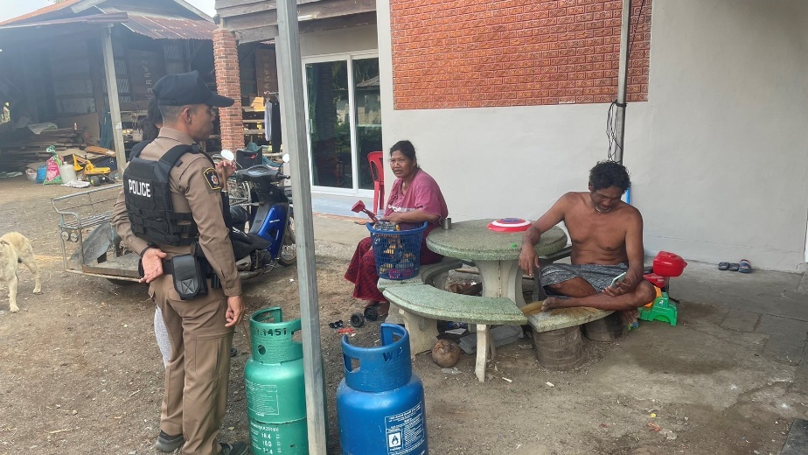

วันที่ 16 มีนาคม 2567 เวลาประมาณ 16.14 น. ได้รับแจ้งจากศูนย์รับแจ้งเหตุ 191 สุรินทร์ เหตุ เมามีปากเสียงกัน เหตุเกิด บ้านเลขที่ 125 หมู่ 15 บ.หนองกระทม ต.นาบัว อ.เมืองสุรินทร์
ร.ต.อ.ธนา ผลเกิด รอง สวป.สภ.สวาย/ร้อยเวร 20 พร้อมสายตรวจออกตรวจสอบ พบ เมามีปากเสียงกับคนในครอบครัว ตำรวจจึงได้แนะนำให้ไปพักผ่อนและสงบสติอารมณ์ : ปิดเหตุ

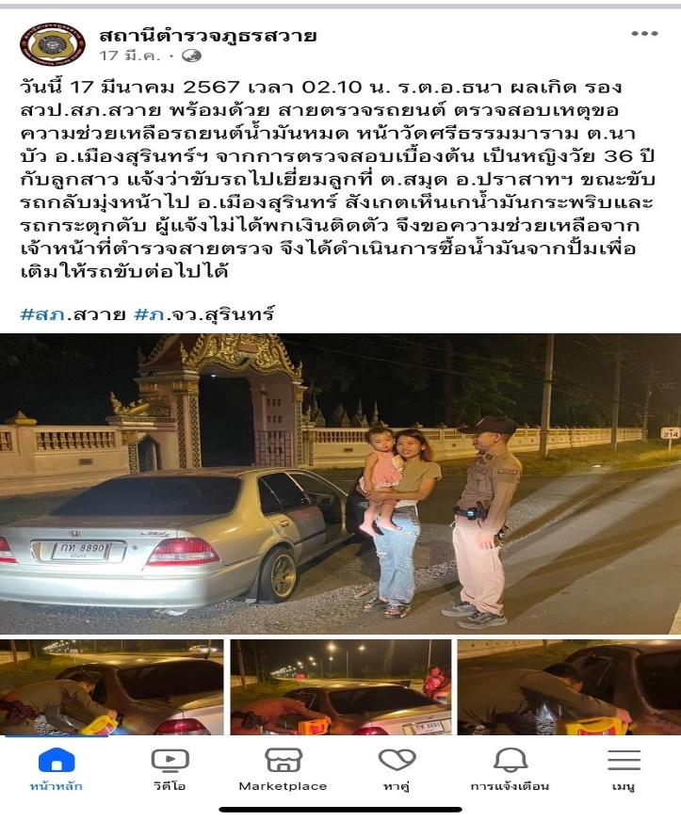

วันที่ 17 มีนาคม 2567 เวลาประมาณ 02.10 น. ได้รับแจ้งจาก “ศูนย์รับแจ้งเหตุ 191 สุรินทร์” เหตุขอความช่วยเหลือรถยนต์น้ำมันหมด เหตุเกิดเส้นทางสุรินทร์ – ปราสาท หน้าวัดศรีธรรมมาราม ต.นาบัว อ.เมืองสุรินทร์ จ.สุรินทร์ ร.ต.อ.ธนา ผลเกิด รอง สวป.สภ.สวาย/ร้อยเวร 20 ได้โทรศัพท์สอบถามไปยังผู้แจ้ง ทราบว่ารถยนต์น้ำมันหมด จึงได้ร่วมกับสายตรวจรถยนต์ซื้อน้ำมันเชื้อเพลิงไปเติมให้ จนรถสามารถไปต่อได้

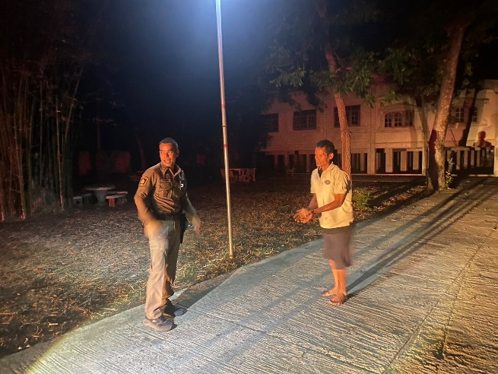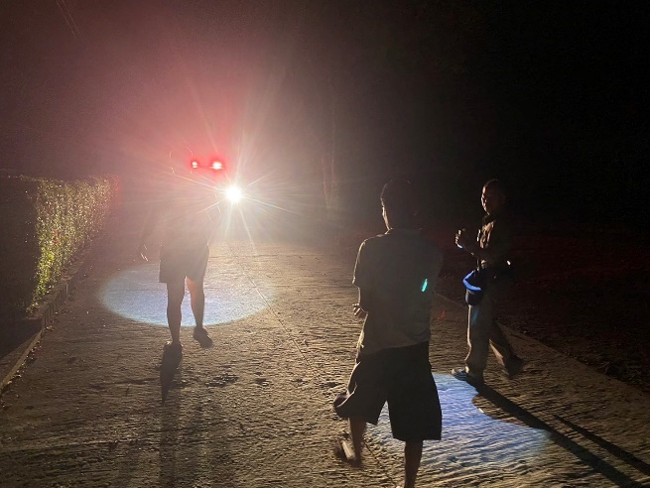

วันที่ 28 มีนาคม 2567 เวลาประมาณ 22.30 น. เหตุชายวิกลจริตเข้าไปภายในบริเวรวัดนารายน์บุรินทร์ ต.สวาย อ.เมืองสุรินทร์ จ.สุรินทร์
ร.ต.อ. ธนา ผลเกิด รอง สวป.สภ.สวาย/ร้อยเวร 20 และชุดสืบสวน ออกไปตรวจสอบ พบชายวิกลจริตภายในวัดจึงได้นำตัวส่งที่พัก
4. งานจิตอาสาพระราชทาน

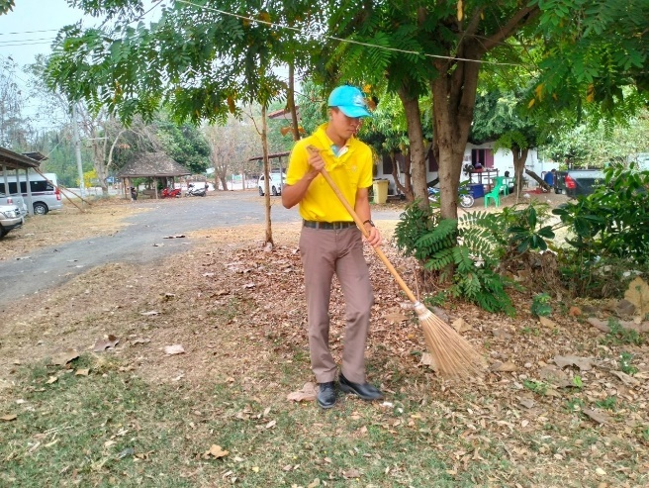 | 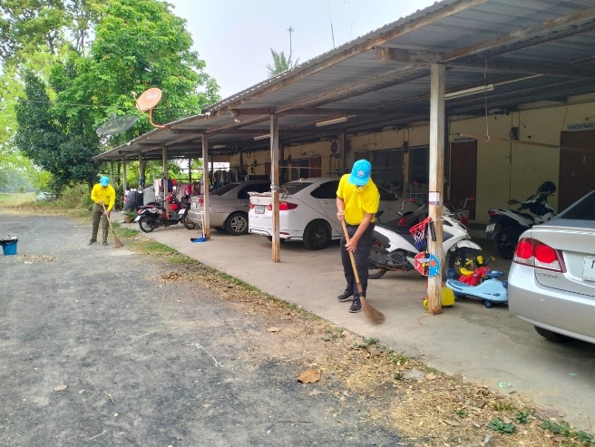

วันที่ 11 มีนาคม 2567 เวลา 09.00 น. ภายใต้การอำนวยการของ พ.ต.อ.มานิตย์ สร้อยจิตร ผกก.สภ.สวาย มอบหมายให้ ร.ต.อ.หญิง รสริน เจริญรัมย์ รอง สว.ธร.สภ.สวาย/Local CAT และข้าราชการตำรวจจิตอาสา สภ.สวาย ทำกิจกรรมจิตอาสาพัฒนาห้องพัก หมู่ 6 ต.สวาย อ.เมืองสุรินทร์ ภ.จว.สุรินทร์

8. ออกตรวจรักษาความปลอดภัยสถานศึกษา

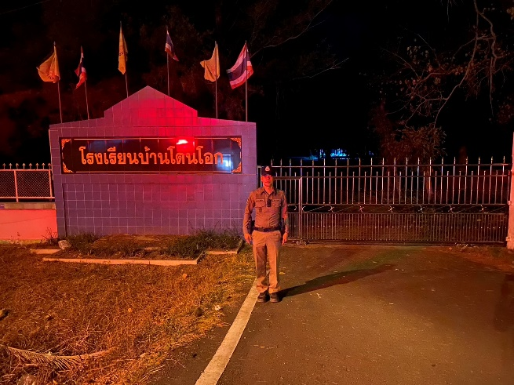
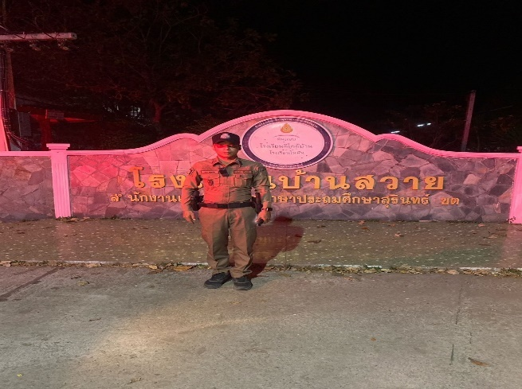

วันที่ 4 มีนาคม 2567 ภายใต้การอำนวยการของ พ.ต.อ. มานิตย์ สร้อยจิตร ผกก.สภ.สวาย มอบหมายให้ ร.ต.อ.ธนา ผลเกิด รอง สวป. สภ.สวาย, ส.ต.ต.วิศรุต บุณประชม ผบ.หมู่(ผช.พงส.) สภ.สวาย สายตรวจรถยนต์ ออกตรวจรรักษาความปลอดภัยโรงเรียนในพื้นที่ ที่รับผิดชอบ เหตุการณ์ปกติ

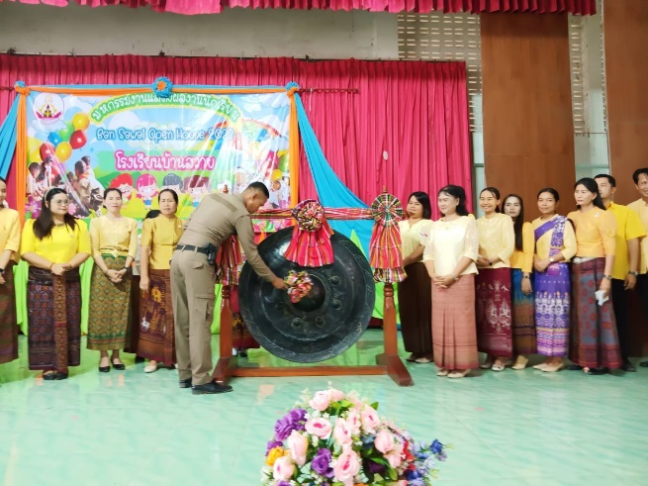 | 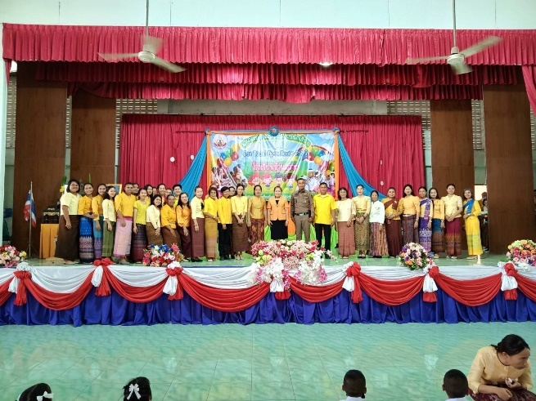

วันที่ 18 มีนาคม 2567 ภายใต้การอำนวยการของ พ.ต.อ. มานิตย์ สร้อยจิตร ผกก.สวาย มอบหมายให้ ร.ต.อ.กิตติศักดิ์ ท้าวไทยชนะ รอง สวป.สภ.สวาย ร้อยเวร 2-0 ร่วมพิธีเปิดงานกิจกรรมมหกรรมเปิดบ้านวิชาการ สวาย ณ อาคารอเนประสงค์โรงเรียนบ้านสวาย

รายงานการปฏิบัติราชการงานจราจร

1. การปล่อยแถวสายตรวจจราจร

วันที่ 1 - 31 มีนาคม 2567 เวลา 08.00 น. พ.ต.อ. มานิตย์ สร้อยจิตร ผกก.สภ.สวาย, พ.ต.ท. ฤทธิชัย หล้าจันทร์ รอง ผกก.ป.สภ.สวาย และ พ.ต.ท.กีรติ จันทร์พวง สวป.สภ.สวาย เรียกรวมแถวหน้าเสาธง เพื่อเคารพธงชาติ สวดมนต์ไหว้พระ กล่าวอุดมคติตำรวจ และชี้แจงข้อราชการต่างๆ ดังนี้
- กำชับการปฏิบัติหน้าที่ให้มีความพร้อมอยู่เสมอ
- ตรวจความพร้อมก่อนออกปฏิบัติหน้าที่ เครื่องแต่งกาย อาวุธอุปกรณ์ประจำกาย และยานพาหนะ
- ออกตรวจเยี่ยมประชาชน ตามโครงการ Stop Walk and talk
- ปฏิบัติตามแนวทาง การยกระดับการบริการประชาชนของสถานีตำรวจ
- กำชับการปฎิบัติหน้าที่ ตามหลักยุทธวิธี ไม่ประมาท
- ฝึกทบทวนยุทธวิธีตำรวจ

2. การอำนวยความสะดวกด้านการจราจรบริเวณหน้าโรงเรียน ตลาดสด และบริเวณการจราจรหนาแน่น

วันที่ 1 – 31 มีนาคม 2567 จราจรเวร อำนวยความสะดวกด้านการจราจร บริเวณ หน้าโรงเรียนบ้านสวาย ทางร่วมทางแยกที่มีการจราจรหนาแน่น ในช่วงเวลาชั่วโมงเร่งด่วน
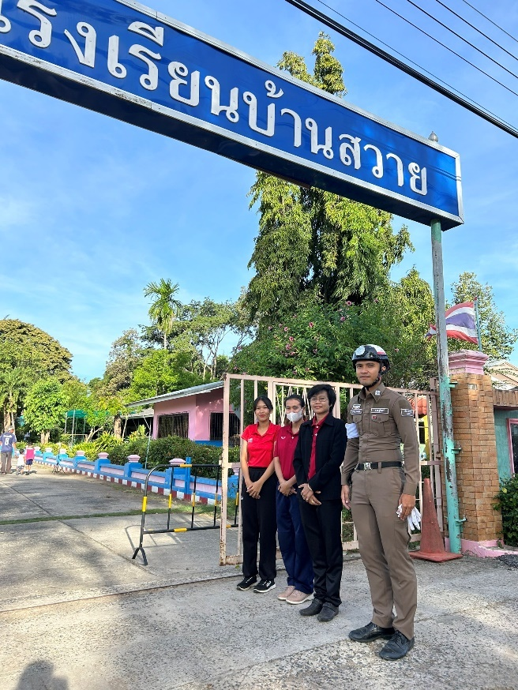 | 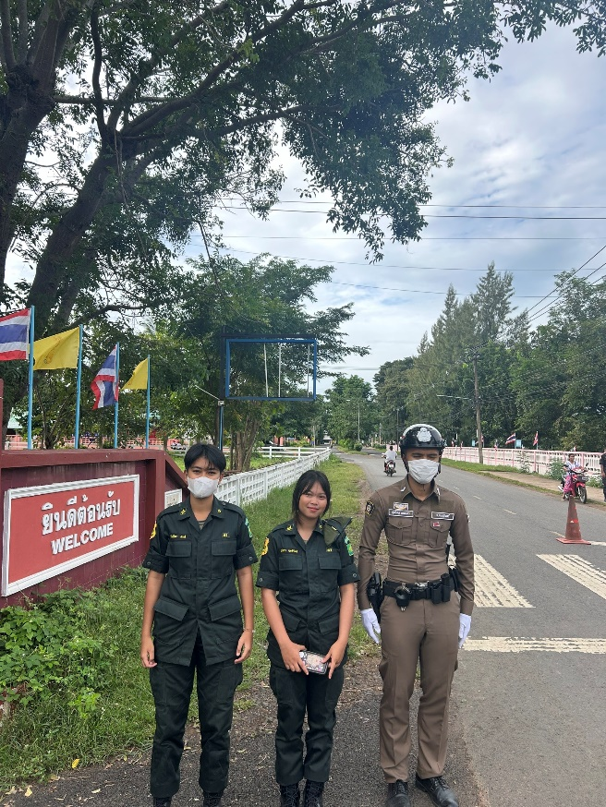

3. ตั้งจุดตรวจกวดขันวินัยจราจร

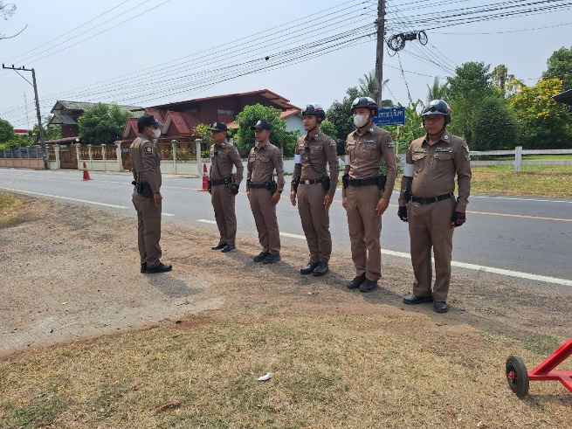 | 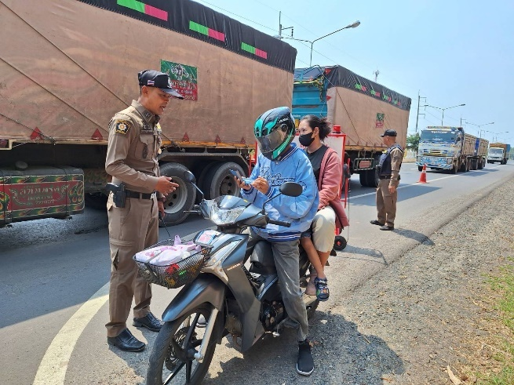

วันที่ 21 มีนาคม 2567 เวลา 09.00-12.00 น. อนุมัติให้ตั้งจุดตรวจโดย พล.ต.ต.สุคนธ์ ศรีอรุณ ผบก.ภ.จว.สุรินทร์ ภายใต้การอำนวยการสั่งการของ พ.ต.อ.มานิตย์ สร้อยจิตร ผกก.สภ.สวาย,
พ.ต.ท.ฤทธิชัย หล้าจันทร์ สั่งการให้ พ.ต.ท.กีรติ จันทร์พวง สวป.สภ.สวาย ผู้ควบคุมการปฏิบัติและหัวหน้าชุดปฏิบัติการ พร้อมชุดสายตรวจรถยนต์ พลขับ จราจร ทำการตั้งจุดตรวจเพื่อป้องกันปราบปรามอาชญากรรมในพื้นนที่ บริเวรหน้าวัดป่าไตรวิเวก ต.นาบัว อ.เมืองสุรินทร์ จ.สุรินทร์
ก่อนปฏิบัติหน้าที่ หัวหน้าชุดปฏิบัติการประจำจุดตรวจ ได้เรียกชุดปฏิบัติการทุกนาย ประชุม ชี้แจงภารกิจ ตรวจสอบความพร้อมการแต่งกาย อุปกรณ์ประจำกาย กล้องวงจรปิด ข้อกฎหมาย อำนาจหน้าที่ของเจ้าหน้าที่ แก่ผู้ปฏิบัติทุกนาย ให้ตั้งจุดตรวจด้วยความเข้มแข็ง อดทน ปฏิบัติต่อประชาชนด้วยวาจาสุภาพ เรียบร้อย ไม่กระทบต่อความเดือดร้อนของประชาชน ปฏิบัติหน้าที่ด้วยความซื่อสัตย์ สุจริต
-ผลการปฏิบัติ เรียกตรวจรถยนต์ 30 คัน รถจักรยานยนต์ 20 คัน ตรวจพบความผิด 10 ราย

4. วิทยากรให้ความรู้

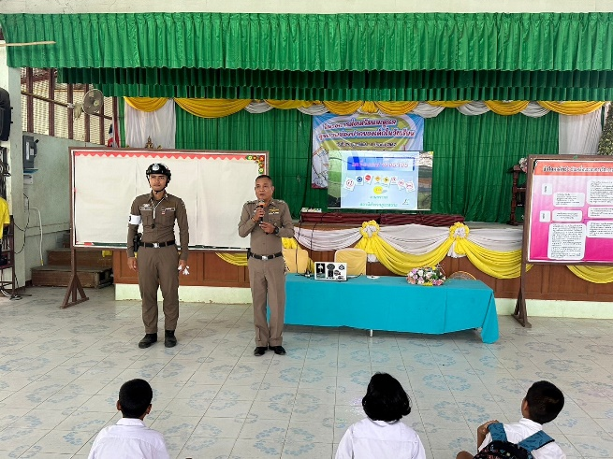 | 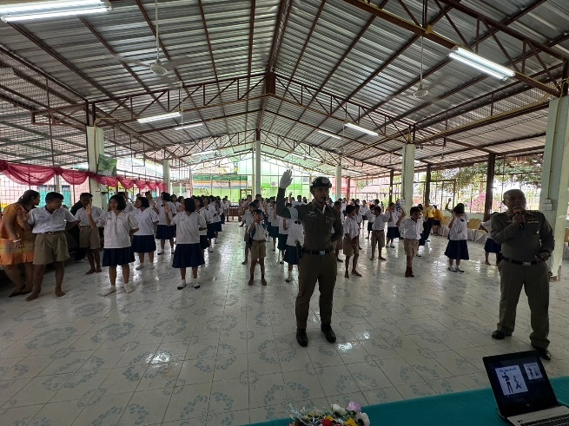

วันที่ 11 มีนาคม 2567 ภายใต้การอำนวยการของ พ.ต.อ. มานิตย์ สร้อยจิตร ผกก.สภ.สวาย มอบหมายให้ พ.ต.ท.กีรติ จันทร์พวง สวป.สภ.สวาย พร้อม เจ้าหน้าที่ตำรวจจราจร เป็นวิทยากรอบรมให้ความรู้ โครงการพัฒนาคุณภาพผู้เรียน "ความปลอดภัยในโรงเรียน" ณ โรงเรียนบ้านปอยเดิน

รายงานการปฏิบัติราชการงานสืบสวน

1. สถิติจับกุมความผิดเกี่ยวยาเสพติด

ประเภทความผิด | จับกุม (ราย) | ผู้ต้องหา (คน)
ผลิต | 1 | 2
จำหน่าย | 1 | 1
ครอบครองเพื่อจำหน่าย | - | -
ครอบครอง | 1 | 1
ครอบครองเพื่อเสพ | - | -
เสพ | 2 | 3
รวม | 5 | 7
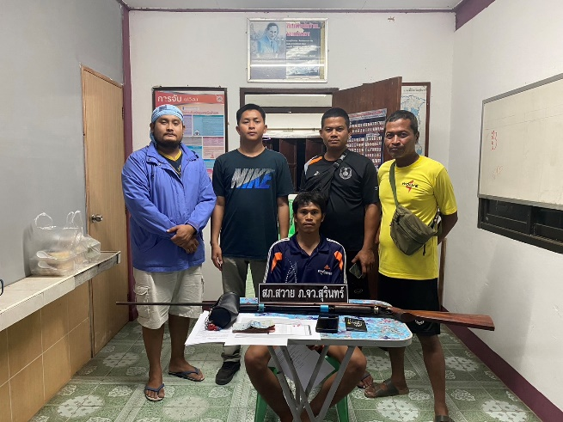

วันที่ 2 มีนาคม 2567 เวลาประมาณ 19.30 น. ภายใต้อำนวยการของ พ.ต.อ.มานิตย์ สร้อยจิตรผกก.สภ.สวาย ได้มอบหมายสั่งการให้ พ.ต.ท.เพิ่ม บูรณะ รอง ผกก.สส.สภ.สวาย, พ.ต.ท.สืบศักดิ์ เนาว์สูงเนิน สว.อก.สภ.สวาย(ปฏิบัติงานสืบสวน) พร้อมด้วยชุดสืบสวน ได้ร่วมกันจับกุมความผิด
- พยายามจำหน่ายโดยการมีไว้ซึ่งยาเสพติดให้โทษประเภท 1 (เมทแอมเฟตามีน) โดยฝ่าฝืนกำหมาย,มีอาวุธปืนยาวไทยประดิษฐ์(อัดลม) ไว้ในครอบครองโดยไม่ได้รับอนุญาติจากนายทะเบียน ผู้ต้องหา 1 คน ของกลาง ยาบ้าจำนวน 3 เม็ด , อาวุธปืนยาวไทยประดิษฐ์(อัดลม) 1 กระบอก
ได้แจ้งการควบคุมตัวให้พนักงานอัยการและฝ่ายปกครองทราบเป็นที่เรียบร้อยแล้ว นำส่งร้อยเวรสอบสวน สภ.สวาย เพื่อดำเนินการตามกฎหมายต่อไป

2. สถิติจับกุมความผิดเกี่ยวกับอาวุธปืนและความผิดอื่น

ความผิดเกี่ยวกับอาวุธ ประจำเดือน มีนาคม 2567

ประเภทความผิด | จับกุม (ราย) | ผู้ต้องหา (คน)
อาวุธปืนไม่มีทะเบียน | 1 | 1
อาวุธปืนมีทะเบียน | - | -
รวม | 1 | 1

วันที่ 2 มีนาคม 2567 เวลาประมาณ 19.30 น. ภายใต้อำนวยการของ พ.ต.อ.มานิตย์ สร้อยจิตรผกก.สภ.สวาย ได้มอบหมายสั่งการให้ พ.ต.ท.เพิ่ม บูรณะ รอง ผกก.สส.สภ.สวาย, พ.ต.ท.สืบศักดิ์ เนาว์สูงเนิน สว.อก.สภ.สวาย(ปฏิบัติงานสืบสวน) พร้อมด้วยชุดสืบสวน ได้ร่วมกันจับกุมความผิด
- พยายามจำหน่ายโดยการมีไว้ซึ่งยาเสพติดให้โทษประเภท 1 (เมทแอมเฟตามีน) โดยฝ่าฝืนกำหมาย,มีอาวุธปืนยาวไทยประดิษฐ์(อัดลม) ไว้ในครอบครองโดยไม่ได้รับอนุญาติจากนายทะเบียน ผู้ต้องหา 1 คน ของกลาง ยาบ้าจำนวน 3 เม็ด , อาวุธปืนยาวไทยประดิษฐ์(อัดลม) 1 กระบอก
ได้แจ้งการควบคุมตัวให้พนักงานอัยการและฝ่ายปกครองทราบเป็นที่เรียบร้อยแล้ว นำส่งร้อยเวรสอบสวน สภ.สวาย เพื่อดำเนินการตามกฎหมายต่อไป

รายงานการปฏิบัติราชการงานสอบสวน

1. อัตรากำลังและการปฏิบัติหน้าที่

ตำแหน่ง | อัตราอนุญาต | คนครอง | ขาด | หมายเหตุ
รอง ผกก. (สอบสวน) | 1 | 1 | -
สว. (สอบสวน) | 1 | 1 | -
สว.สอบสวน (หัวหน้างานคดี) | - | - | 1
รอง สว. (สอบสวน) | - | - | 1
มาช่วยราชการ | 1 | 1 | -
รวม | 3 | 3 | 2

2. สถิติคดีอาญา 4 กลุ่ม ประจำเดือน มีนาคม 2567

ประเภทความผิด | เกิด | จับ | ผู้ต้องหา | หมายเหตุ
กลุ่มที่ 1 ความผิดเกี่ยวกับชีวิต ร่างกาย และเพศ | - | - | -
กลุ่มที่ 2 ความผิดเกี่ยวกับทรัพย์ | - | - | -
กลุ่มที่ 3 ความผิดพิเศษ | - | - | -
กลุ่มที่ 4 ความผิดรัฐเป็นผู้เสียหาย | 8 |  | 10
- ยาเสพติด | 5 |  | 7
- อาวุธปืน (ไม่มีทะเบียน) | 1 |  | 1
- การพนัน | 2 |  | 2
- ความผิดเกี่ยวกับควบคุมเครื่องดื่มแอลฯ | - |  | -
- พ.ร.บ.ควบคุมเครื่องดื่มแอลฯ | - |  | -

3. สถิติคดีจราจร ประจำเดือน มีนาคม 2567

คดีอุบัติเหตุจราจร จำนวน 2 ราย บาดเจ็บ (ชาย 1 คน) เสียชีวิต (ชาย 1 คน)

4. ตรวจสถานที่เหตุอุบัติเหตุจราจร

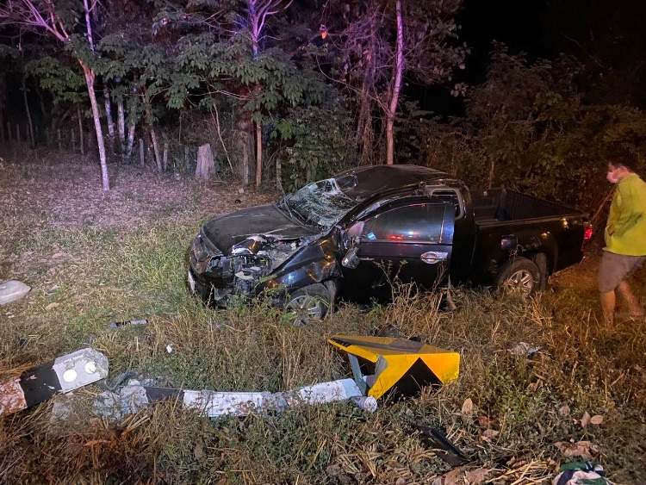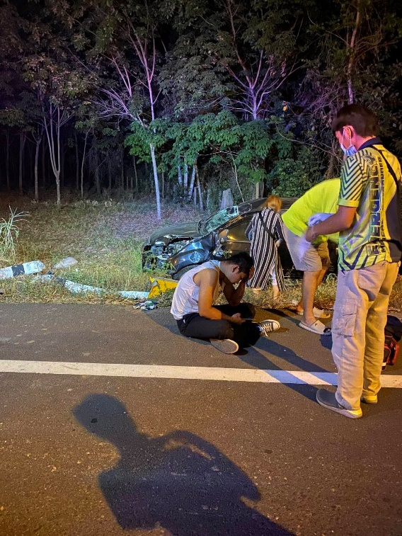

วันที่ 8 มีนาคม 2566 เวลาประมาณ 00.25 น. ร.ต.อ.ธิทธิ นุติกรพิพัฒ รอง สว.(สอบสวน) สภ.สวาย/ร้อยเวรสอบสวน ออกตรวจสถานที่เกิดเหตุ รถยนต์ชนเสาไฟฟ้า เหตุเกิด บริเวณร้านขายแตงโมง ตรงโค้ง ก่อนถึงวงเวียนโคกแซะ ต.สวาย มีผู้บาดเจ็บเล็กน้อย 1 ราย กู้ชีพสวายนำส่ง รพ.สุรินทร์ เบื้องต้นยังไม่ทราบสาเหตุ ทำการรวบรวมพยานหลักฐานเพื่อดำเนินการต่อไป

